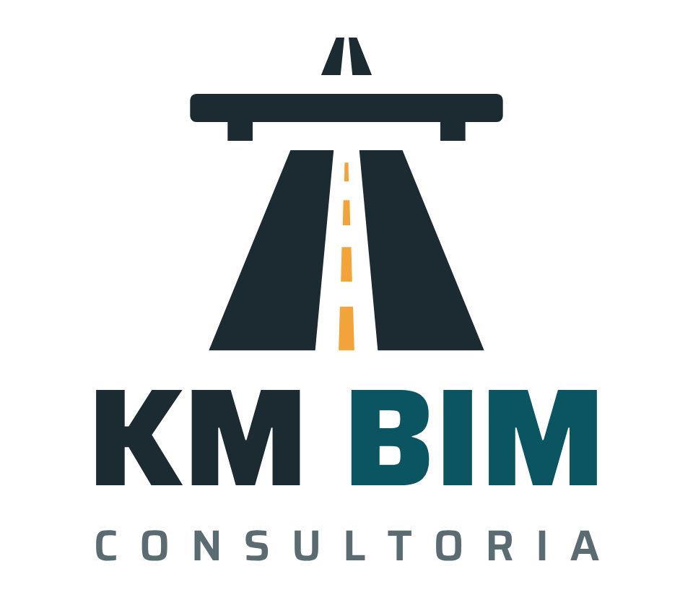
PROPOSTA TÉCNICA E COMERCIAL
[Título da proposta, ex.: Implantação BIM conforme ISO 19650]
Cliente: [Razão social do cliente]
A/C: [Nome e cargo do contato]
Proposta nº: [KM-AAAA-000]
Data: [dd/mm/aaaa] Validade: 30 dias
Conhecimento que constrói.
KM Consultoria BIM Ltda · kmbim.com.br · contato@kmbim.com.br

1. Apresentação
A KM BIM Consultoria apoia empresas de arquitetura, engenharia e construção na digitalização de seus processos de projeto, planejamento e obra. Atuamos do diagnóstico à operação assistida, com método, normas (ABNT NBR ISO 19650) e foco em resultado de obra.
A empresa é conduzida por Marcelo Nonato Santos, engenheiro civil pela Escola Politécnica da USP, com mais de 30 anos de experiência em canteiro, planejamento, custos, sistemas corporativos e construção virtual, palestrante em três edições da Autodesk University e certificado buildingSMART.
Agradecemos a oportunidade de apresentar esta proposta a [nome do cliente].

2. Entendimento da necessidade
Descreva com as palavras do cliente o contexto e o problema. Mostrar que entendeu é o que mais pesa na decisão.
Contexto: [porte da empresa, tipo de empreendimento, fase atual, ferramentas em uso]
Desafio: [o que motivou o contato, ex.: interferências descobertas em obra, retrabalho, falta de padrão nas entregas]
Objetivo: [resultado esperado, ex.: padronizar a coordenação dos projetos recebidos e reduzir retrabalho em obra]

3. Escopo dos serviços
Use as soluções do catálogo do site (kmbim.com.br/solucoes). Remova as linhas que não se aplicam.
Nº | Solução | Descrição do serviço | Entregáveis
1 | [Diagnóstico de maturidade BIM] | [Mapeamento de processos, pessoas e ferramentas] | [Relatório e plano de evolução]
2 | [Implantação BIM conforme ISO 19650] | [Requisitos de informação, BEP, padrões e templates] | [OIR/AIR/EIR, BEP, templates]
3 | [Solução] | [Descrição] | [Entregáveis]

Fora do escopo
- [ex.: modelagem de disciplinas, aquisição de licenças de software, execução de obra]
- [ex.: deslocamentos fora da Grande São Paulo, salvo se previstos no item 8]

4. Metodologia e etapas
- Mobilização: reunião de partida, alinhamento de expectativas, definição do ponto focal e do cronograma detalhado.
- Levantamento: entrevistas, análise de documentos, modelos e processos atuais.
- Desenvolvimento: [atividades principais do escopo]
- Validação: apresentação dos resultados, ajustes e aprovação dos entregáveis.
- Transferência: capacitação da equipe e operação assistida, quando prevista.

5. Cronograma
Etapa | Prazo | Marco / entregável
Mobilização | [semana 1] | Reunião de partida e plano detalhado
Levantamento | [semanas 2 a 3] | [Relatório de levantamento]
Desenvolvimento | [semanas 4 a 8] | [Entregáveis do escopo]
Validação e transferência | [semanas 9 a 10] | Aprovação final e capacitação
Prazo total estimado: [10 semanas], contado a partir da reunião de partida.

6. Equipe e responsabilidade técnica
Coordenação técnica e responsabilidade: Eng. Marcelo Nonato Santos, [CREA-SP nº]
Parceiros: [quando houver, ex.: modelagem ou captura da realidade por parceiro qualificado, sob coordenação da KM BIM]
Será emitida Anotação de Responsabilidade Técnica (ART) junto ao CREA para os serviços desta proposta.

7. Responsabilidades do cliente
- Indicar um ponto focal com autonomia para decisões e aprovações.
- Fornecer projetos, modelos, documentos e acessos necessários (CDE, sistemas) nos prazos combinados.
- Garantir a participação das equipes nas entrevistas, reuniões e capacitações.
- Aprovar ou comentar os entregáveis em até 5 dias úteis após o recebimento.

8. Investimento
Nº | Descrição | Quantidade | Valor (R$)
1 | [Solução / etapa] | [xx h] | [0,00]
2 | [Solução / etapa] | [xx h] | [0,00]
3 | [Despesas de deslocamento, se houver] | [verba] | [0,00]
 | Total |  | [0,00]

Condições de pagamento
- [ex.: 30% na assinatura e 70% em parcelas mensais, conforme entrega das etapas]
- Faturamento por nota fiscal de serviços, com vencimento em 15 dias da emissão.
- Valores com impostos inclusos.

9. Condições gerais
- Validade da proposta: 30 dias a partir da data de emissão.
- Alterações de escopo: serviços não previstos no item 3 serão orçados à parte e iniciados após aprovação.
- Reajuste: contratos com duração superior a 12 meses serão reajustados anualmente pelo IPCA.
- Confidencialidade: as informações do cliente serão usadas exclusivamente para a execução dos serviços e não serão divulgadas a terceiros.
- Propriedade intelectual: os entregáveis produzidos para o cliente passam a ser de sua propriedade após a quitação; métodos, modelos de documentos e ferramentas da KM BIM permanecem de propriedade da KM BIM.
- Proteção de dados: o tratamento de dados pessoais seguirá a Lei Geral de Proteção de Dados (Lei nº 13.709/2018).

10. Aceite
De acordo com os termos desta proposta.

KM Consultoria BIM Ltda | [Razão social do cliente]
_______________________________ | _______________________________
Marcelo Nonato Santos · Sócio proprietário | [Nome e cargo]
Data: [dd/mm/aaaa] | Data: [dd/mm/aaaa]

